用氧化塘—浮石床湿地系统处理暖寒季低污染河水
摘要: 在滇池流域构建氧化塘－浮石床湿地复合系统对暖季与寒季的城市低污染河水开展了净化效能研究。结果表明: 该系统可通过小幅调节流量来有效净化暖季与寒季低污染河水。塘与湿地的水力负荷分别为0．22、0．37m3 /(m2·d) 时系统对暖季低污染河水具有较高的处理效率，各污染物的平均去除率分别为CODCr 75%、TP 93%、TN 64%、NH₄⁺-N87%。塘与湿地的水力负荷分别为0．17、0．29 m3 /(m2·d) 时系统对寒季低污染河水具有较优的处理效果: 各污染物的平均去除率分别为CODCr 72%、TP 89%、TN 53%、NH₄⁺-N 73%。系统出水均符合GB18918-2002的一级A 排放标准。系统在暖季对低污染河水中污染物的去除速率明显高于寒季。
关键词: 氧化塘; 浮石; 人工湿地; 低污染河水
中图分类号:X522 文献标识码: A 文章编号: 1672-643X(2012) 01-0069-04
氧化塘可有效沉降污水中悬浮物[1]，人工湿地能较好去除氮、磷等营养物质[2]。改造河边闲置地与洼塘成氧化塘与人工湿地处理污染河水，是一种较为经济可靠的污染河水旁路处理法[3]。新运粮河是昆明主城区盘龙江以西主要的排洪和排污并最终注入滇池草海的河流，随着沿河截污工程的完成，河道水质明显改善，通常处于低污染状态(CODCr ＜80 mg /L) 。为进一步改善景观环境和削减入湖污染负荷，开展了氧化塘－浮石床潜流人工湿地复合系统处理城市暖季与寒季低污染河水的研究。该工艺简化了流程、占地面积较小，以期为我国污染河水的治理提供可参考的技术方法。
1 材料与方法
1．1 试验装置
氧化塘－人工湿地工艺流程如图1 所示。
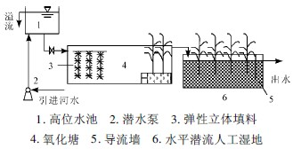
图1 氧化塘－人工湿地工艺流程
塘和湿地的有效容积分别为3 m3和1 m3，湿地填料为云南天然浮石。氧化塘内种植的挺水植物为风车草、芦苇、黄花美人蕉和菖蒲，湿地种植的植物有风车草和黄花美人蕉，皆为当地生长的湿地景观植物。塘内水面生长的浮萍，须定期打捞以确保其只覆盖塘内约80%的水面。塘前端挂弹性立体填料以供菌藻共生体附着生长，后端种植挺水景观植物。
2010 年4 月下旬到6 月下旬、2010 年12 月下旬到2011 年2 月底分别进行暖季与寒季系统处理低污染河水的实验，平均水温分别为21℃与11℃。系统以连续进水连续出水的工况运行。污水由水泵提升至高位水池，通过溢流控制水位，水池出水进入塘前端，塘出水经湿地净化后排入下游河道。设定系统流量分别为35、45、55 L /h，此时塘的水力停留时间(HRT) 分别为3．5、2．7、2．2 d，水力负荷(HLR) 分别为0．17、0．22、0．27 m3 /(m2· d) ，湿地的HRT 分别为1．2、1．0、0．8 d，HLR 分别为0．29、0．37、0．45 m3 /(m2· d) 。
系统以河道污水带入的微生物进行自然驯化并于一个多月后成功启动并开始实验。
1．2 原水水质及分析方法
原水采自新运粮河近河口区域，实验期间河水水质: CODCr为35～86 mg /L，NH₄⁺-N为5．8～14．6mg /L，TN 为8．8～17．9 mg /L，TP 为0．7～1．7 mg /L。监测指标主要有CODCr、TN、NH₄⁺-N、NO₃⁻-N、TP，均采用常规标准方法进行分析[4]。
2 结果与讨论
2．1 处理暖季低污染河水
暖季光照强烈，随污水入塘的浮萍在塘水面快速生长，过多的浮萍将被定期打捞并洒进附近鱼塘喂鱼; 水藻(水绵) 缠绕着弹性填料繁衍并逐渐布满整个立体填料区，为生物膜的生长提供了载体，也能更有效地拦截进水中的悬浮颗粒物。塘中的各种挺水植物均生长旺盛，有较多新的分蘖。显微镜观察发现塘内生物相较为复杂，有轮虫、钟虫及小螺等。
塘－湿地系统对暖季低污染河水的处理效果见表1。由表1 可知，流量为35～55 L /h 时，系统对除硝氮外的其他污染物的去除率都随流量的加大而有所降低，而硝氮则相反，这是因为流量加大时，单位时间进入系统的有机物就增加了，有利于缓解反硝化时所需的系统碳源不足的状况。塘和湿地对污染物的去除大体上也遵循该规律。3 种流量下经塘处理后，硝氮则平均都增加了两倍多，体现了较好的硝化作用，而湿地则均有近60% 的去除率，体现了反硝化作用。整个系统在这3 种流量下出水硝氮平均分别比进水增加了26%～51%，说明系统有较强硝化作用，而反硝化作用偏弱些。
3 种流量下的湿地出水的CODCr、TP、氨氮、TN 均达到了《城镇污水处理厂污染物排放标准》(GB18918－2002) 的一级A标准。3种流量下的湿地出水的CODCr、氨氮均符合《地表水环境质量标准》(GB 3838－2002) 中的Ⅲ类标准。湿地出水的TP 在35 L/h 和45 L/h 这两种流量下都能达到Ⅱ类标准，而当流量加大到55 L/h 时出水中TP 却只能达到Ⅲ类标准。因此，考虑到要兼顾提高出水水质和加大污水处理量这两方面，最终确定较优的系统污水处理量为45 L/h，即塘与湿地的水力负荷分别为0．22、0．37m3 /(m2·d) 时系统具有较高的处理效率。
2．2 处理寒季低污染河水
寒季光照亦较充足，但因气温较低，塘中浮萍生长速率明显放缓，整个寒季仅打捞过一次浮萍。塘中水绵、美人蕉和芦苇以及湿地中美人蕉和风车草仍能保持长青但生长缓慢至近乎停滞，而塘中菖蒲和风车草却出现枝叶逐渐枯死现象，第二年3 月开始，塘中菖蒲从地下茎冒出新芽，而风车草没能长起来，表明风车草不宜种植在寒季保温性能较差的氧化塘中。
塘－湿地系统对寒季低污染河水的处理效果见表2。由表2 可知，流量为35～55 L /h 时，寒季系统和暖季的规律一致，即对除硝氮外的其他污染物的去除率都随流量的加大而有所降低，而硝氮则相反。塘和湿地对污染物的去除亦同样大体上遵循该规律。与暖季时类似，寒季在3 种流量下塘同样具有较好的硝化作用，湿地也同样体现了一定的反硝化作用，而整个系统也是硝化作用明显强于反硝化作用。
3 种流量下湿地出水CODCr、TP、氨氮、TN 均达一级A 排放标准。湿地出水TP 在35 L /h 和45 L /h这两种流量下都能达到Ⅱ类地表水标准。当流量为35 L /h 时湿地出水的CODCr和氨氮都能分别达到Ⅲ类与Ⅴ类标准，而当流量加大到45 L /h 时出水中TP 却只能达到Ⅳ类，而氨氮则属劣Ⅴ类了。因此，较优的系统污水处理量为35 L /h，即塘与湿地的水力负荷分别为0．17、0．29 m3 /(m2· d) 时系统具有较优的处理效果。
表1 复合系统处理暖季低污染河水的运行效果 L/h，mg /L，%
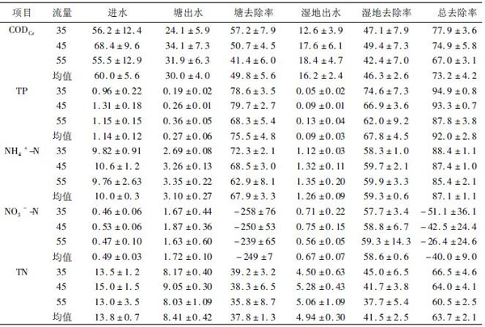
表2 复合系统处理寒季低污染河水的运行效果复合系统处理暖季低污染河水的运行效果 L/h，mg /L，%
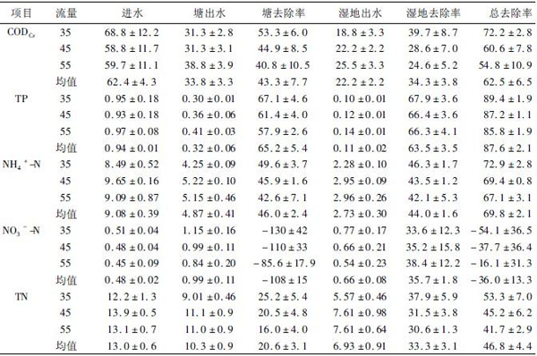
2．3 暖寒季低污染河水处理效果比较
暖季与寒季低污染河水水质较接近，但在系统中其污染物去除过程和去除效率存在一定差异。比较表1 与表2 可知，低温下各污染物去除率较暖季时均有不同程度下降，其中TP 的去除受气温影响最小，系统去除率平均下降了4%，其次是COD，系统去除率平均下降了11%，受影响最大的是各态氮的去除，系统对氨氮与总氮去除率均下降了约17%，而硝氮增幅则小于暖季。暖季与寒季系统对磷的去除无明显差异，说明系统对磷的去除主要靠湿地填料的吸附实现。虽低温下微生物尤其是硝化菌和反硝化菌的活性均会受到一定抑制，但系统仍具一定的硝化和反硝化作用，出水仍能稳定达到一级A 排放标准，这主要是因为当地光照充足，潜流湿地又具一定保温性能，从而维持了微生物部分活性。潜流湿地在暖寒季均具有较好硝化与反硝化脱氮能力，说明在植物根区均形成了较好的好氧厌氧交替环境。
暖季塘中快速生长的水藻和浮萍除自身能同化部分污染物，还是微生物附着生长的载体。浮萍因能遮蔽大部塘面而对反硝化反应有一定促进作用。寒季系统中植物生长明显放缓，塘中菖蒲和风车草还出现枯死现象，从而一定程度上削弱了系统净化能力。
2．4 污染物去除速率常数
该连续进出水氧化塘－人工湿地系统内污水呈推流式流动，其对污水中CODCr、TP、NH₄⁺ -N 与TN的去除速率常数K 可由一级反应动力学方程(1) 得到[5-9]:
C_{out} = C_{in}e^{-KA/Q} (1)
式中: Cin与Cout分别为进水和出水污染物浓度，mg /L; A 为系统表面积，m2 ; Q 为日流量，m3 /d; K为去除速率常数，m/d。
塘与湿地较优的水力负荷在暖季时分别为0．22、0．37 m3 /(m2· d) ，寒季时分别为0．17、0．29m3 /(m2· d) 。在这一较优水力负荷条件下，塘－湿地复合系统对CODCr、TP、NH₄⁺ -N和TN 的去除速率常数K见表3。
表3 对低污染河水中污染物的去除速率常数 m/d
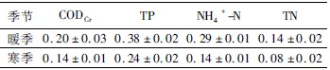
注: 塘与湿地水力负荷暖季时分别为0．22、0．37 m/d，寒季时为0．17、0．29 m/d。
由表3 可知，尽管寒季较优的水力负荷较暖季的低，但系统在寒季对低污染河水的污染物的去除速率仍明显低于暖季，可见气温对系统去除污染物速率有显著影响。暖季时植物生长较为旺盛，微生物活性较高，有利于系统对污染物的去除。
3 结语
通过对低污染河水进行处理，表明氧化塘－水平潜流人工湿地复合系统能通过小幅调节流量来有效净化暖季与寒季低污染河水。塘与湿地的水力负荷分别为0．22、0．37 m3 /(m2· d) 时系统对暖季低污染河水具有较高的处理效率，对河水中各污染物的平均去除率分别为CODCr 75%、TP 93%、TN64%、NH₄⁺-N 87%。塘与湿地的水力负荷分别为0．17、0．29 m3 /(m2· d) 时系统对寒季低污染河水具有较优的处理效果: 对各污染物的平均去除率分别为CODCr 72%、TP 89%、TN 53%、NH₄⁺-N 73%。处理暖季与寒季低污染河水的系统出水均达《城镇污水处理厂污染物排放标准》(GB18918－2002) 的一级A标准，可作为一般回用水使用。系统在寒季对低污染河水中污染物的去除速率明显低于暖季。
参考文献:
[1]尹炜，李培军，叶闽，等．复合潜流人工湿地处理城市地表径流研究[J]．中国给水排水， 2006， 22(1) : 5-8．
[2]范荣桂，朱东南，邓岚．湖泊富营养化成因及其综合治理技术进展[J]．水资源与水工程学报，2010，21(6) : 48-52．
[3]温东辉，李璐．以有机污染为主的河流治理技术的发展及现状[J]．生态环境， 2007， 16(5) : 1539-1545．
[4]国家环境保护总局《水和废水监测分析方法》编委会．水和废水监测分析方法[M]．(第4 版) ．北京: 中国环境科学出版社， 2002．
[5]柯凡，王磊，李海英，等．微曝气垂直流湿地处理城郊低浓度生活污水模拟实验[J]．湖泊科学， 2008， 20(2) : 257-262．
[6] 陈翔，武周虎，孔德刚，等．表面流人工湿地COD、NH4+ -N 和TP 的动力学探讨[J]．青岛理工大学学报，2007， 28(5) : 62-65．
[7]金相灿．湖泊富营养化控制和管理技术[M]．北京: 化学工业出版社， 2001．
[8]宋志文，王仁卿，席俊秀，等．荣成人工湿地净化效果的季节和年际变化[J]．农村生态环境， 2005， 21(4) : 43-48．
[9]Bavor H J，Roser D J，Adcock P W．Challenges for the development of advanced constructed wetlands technology[J]．Wat Sci Tech，1995， 32(3) : 13-20．

